嵊州市优优纺织有限公司年上浆2000万米、织造2000万米棉布
建设项目竣工环境保护验收报告

建设单位：嵊州市优优纺织有限公司

编制单位：嵊州市优优纺织有限公司

二〇二三年五月

建设/编制单位法人代表：

建设/编制单位：嵊州市优优纺织有限公司
电话：
传真：
邮编：312464
地址：嵊州市甘霖镇蛟苍路198号-1#、3#厂房

目 录

表一 建设项目基本情况、验收监测依据及标准 1
表二 主要建设内容、生产设备及原辅材料 4
表三 主要污染源、污染物处理和排放流程 9
表四 建设项目环境影响报告主要结论及审批部门审批决定 10
表五 验收监测质量保证及质量控制 16
表六 验收监测内容 17
表七 验收监测期间生产工况及验收监测结果 18
表八 验收监测结论及建议 22
建设项目竣工环境保护“三同时”验收登记表 24
附图1 项目地理位置示意图 25
附图2 项目平面布置图 26
附件2 排污许可证 30
附件3 危废处置协议 31
附件4 开工、竣工、调试时间公示照片 35
附件5 检测报告 38
附件6 验收意见及签到单 47

表一 建设项目基本情况、验收监测依据及标准
建设项目名称 | 年上浆2000万米、织造2000万米棉布建设项目
建设单位名称 | 嵊州市优优纺织有限公司
建设项目性质 | 新建 √改扩建 技改 迁建
建设地点 | 浙江省绍兴市嵊州市甘霖镇蛟苍路198号-1#、3#厂房
主要产品名称 | 浆纱、棉布
设计生产能力 | 年上浆2000万米、织造2000万米棉布
实际生产能力 | 年上浆2000万米、织造2000万米棉布
建设项目环评时间 | 2022年8月 | 开工建设时间 | 2022年10月
调试时间 | 2023年3月 | 验收现场监测时间 | 2023年3月20日、21日，4月18日、19日
环评报告表  审批部门 | 绍兴市生态环境局 | 环评报告表  编制单位 | 杭州申澜环保科技有限公司
环保设施设计单位 | / | 环保设施施工单位 | /
投资总概算 | 2800万元 | 环保投资总概算 | 90万元 | 比例 | 3.21%
实际总概算 | 2750万元 | 实际环保投资 | 88万元 | 比例 | 3.2%
验收监  测依据 | 1、国务院关于修改《建设项目环境保护管理条例》的决定 国务院令第682号）；  2、国家环境保护总局《污水监测技术规范》HJ 91.1-2019；  3、国家环境保护总局《固定源废气监测技术规范》HJ/T397-2007；  4、国家环境保护总局《环境噪声监测技术规范 噪声测量值修正》HJ706-2014；  5、国家环境保护总局《建设项目环境保护设施竣工验收监测技术要求》（试行）；  6、浙江省环境保护局《浙江省建设项目环境保护设施竣工验收监测技术规定》；  7、 关于发布《建设项目竣工环境保护验收暂行办法》的公告，国环规环评[2017]4号；  8、关于发布《建设项目竣工环境保护验收技术指南 污染影响类》的公告，公告2018年第9号，2018年5月15日；  9、杭州申澜环保科技有限公司《嵊州市优优纺织有限公司年上浆2000万米、织造2000万米棉布建设项目环境影响报告表》；  10、关于嵊州市优优纺织有限公司年上浆2000万米、织造2000万米棉布建设项目环境影响报告表的审查意见（嵊环核[2022]45号）。
验收监测评价标准、标号、级别、限值 | - 废气  （1）棉尘和粉尘  本项目生产过程产生的棉尘和投料产生的粉尘（两者均按颗粒物计）、上浆、烘干产生的有机废气（以非甲烷总烃）、棉尘（颗粒物计）排放均执行《大气污染物综合排放标准》（GB16297-1996）中 “新污染源大气污染物排放限值”中的二级标准，见表1-1。  表1-1 大气污染物综合排放标准  （2）燃料燃烧废气  项目使用的燃料为天然气，根据浙江省生态环境厅文件（浙环发[2019]14号）《浙江省生态环境厅关于执行国家排放标准大气污染物特别排放限值的通告》中规定执行地区为“浙江省全部行政区域”。本项目位于浙江省绍兴市嵊州市甘霖镇经五路6号，废气排放执行《锅炉大气污染物排放标准》（GB13271-2014）中表3大气污染物特别排放限值，氮氧化物参照《关于开展绍兴市燃气锅炉低氮改造工作的通知》（绍市环发﹝2019﹞37号）中“锅炉在全燃烧工况下能安全稳定运行，NOx 排放浓度稳定在50 mg/m³以下，其它污染物满足 GB13223、GB13271 要求”。锅炉烟囱不低于8m，具体见表1-2。  表1-2 锅炉大气污染物特别排放限值  2、废水  本项目无生产废水产生，项目所在地已达到纳管条件，生活污水经化粪池预处理后纳入市政污水管网，送甘霖镇污水处理厂处理，纳管标准详见表1-3。  表1-3 废水排放标准 单位：mg/L（pH无量纲）  注：氨氮、总磷排放标准参照《工业企业废水氮、磷污染物间接排放限值》（DB33/887-2013）执行。  3、噪声  项目厂界四周噪声排放均执行《工业企业厂界环境噪声排放标准》（GB12348-2008）中的3类标准。  表1-4 工业企业厂界环境噪声排放标准单位：dB(A)  4、固废  本项目固废处理和处置按照《中华人民共和国固体废物污染环境防治法》的要求，妥善处理，不得形成二次污染。一般固废参照执行《一般工业固体废物贮存和填埋污染控制标准》（GB 18599-2020）中的相关规定。危险废物严格按照《危险废物贮存污染控制标准》（GB18597-2001）及2013年修改单中的要求配建贮存设施，并定期送有资质单位进行安全处置。
  污染物 | 最高允许排放浓度mg/m³ | 最高允许排放速率（kg/h） | 无组织排放监控浓度限值
  污染物 | 最高允许排放浓度mg/m³ | 排气筒高度15m | 监控点 | 浓度mg/m³
  非甲烷总烃 | 120 | 10 | 周界外浓度最高点 | 4.0
  颗粒物 | 120 | 3.5 | 周界外浓度最高点 | 1.0
  污染物 | 燃气锅炉 | 污染物排放监控位置
  氮氧化物（mg/m³）^{①} | 50 | 烟囱或烟道
  二氧化硫（mg/m³） | 50 | 烟囱或烟道
  颗粒物（mg/m³） | 20 | 烟囱或烟道
  烟气黑度（格林曼黑度，级） | ≤1 | 烟囱排放口
  注①：氮氧化物参照《关于开展绍兴市燃气锅炉低氮改造工作的通知》（绍市环发﹝2019﹞37号）执行。
  项 目 | pH | COD | NH₃-N | 总磷 | 悬浮物 | 动植物油类
  GB8978-1996三级标准 | 6-9 | 500 | 35 | 8 | 400 | 100
  时段  边界外声环境功能区类别 | 昼间 | 夜间
  3 | 65 | 55

表二 主要建设内容、生产设备及原辅材料
1、工程建设内容：
嵊州市优优纺织有限公司成立于2020年8月，租用嵊州市越兴瓶盖股份有限公司位于浙江省绍兴市嵊州市甘霖镇蛟苍路198号-3#厂房（租赁建筑面积2000m²）进行生产，并已形成了年产1000万米布的生产规模。由于产能及设备增加现有生产场地不能满足本项目生产需要，企业另新租赁嵊州市越兴瓶盖股份有限公司空置的1#厂房（新租赁建筑面积1000m²），即本项目实施后，租赁嵊州市越兴瓶盖股份有限公司的1#厂房、3#厂房的部分空置厂房（租用总建筑面积为3000m²）。企业投资2750万元，新增上浆工艺，主要采用整经、上轴、上浆、烘干、织造等技术和工艺，新购浆纱机、天然气锅炉、烘筒等设备，实施“年上浆2000万米、织造2000万米棉布建设项目”。
企业2022年8月委托杭州申澜环保科技有限公司编制了《年上浆2000万米、织造2000万米棉布建设项目环境影响报告表》，并与2022年8月26日通过绍兴市生态环境局审查（嵊环核[2022]45号）。企业已领取了排污许可证，许可证编号：91330683MA2JQ2CF4G001P。
项目于2022年10月10日开工建设，于2023年2月18日竣工，调试日期为2023年3月5日至2023年3月15日。
受企业委托，浙江华科检测技术有限公司于2023年3月20日、21日，4月18日、19日，对项目的废水、废气和噪声进行监测。
⑴项目名称：年上浆2000万米、织造2000万米棉布建设项目。
⑵建设地点：嵊州市甘霖镇蛟苍路198号-1#、3#厂房。
⑶建设性质：改扩建。
⑷工程规模： 项目实际投资额为2750万元，环保投资为88万元，生产规模为年上浆2000万米、织造2000万米棉布。
⑸劳动组织：项目劳动定员45人，实行两班制24小时生产（上浆工序实行8小时白班制），全年工作300天。厂区内不设食宿。
表2-1 项目产品方案
产品名称 | 审批年产量 | 实际达产年产量 | 备注
浆纱 | 2000万米 | 2000万米 | 全部用于本项目织造工序。
棉布 | 2000万米 | 2000万米 | /

2、项目原辅材料消耗及设备清单：

表2-2 项目主要原辅材料消耗表
序号 | 物料名称 | 审批总消耗量 | 达产实际总消耗量
1 | 棉纱 | 1200t/a | 1185t/a
2 | 胶粉* | 134t/a | 1308t/a
3 | 天然气 | 23万m³/a | /
4 | 润滑油 | 1t/a | 9t/a
5 | 氯化钠 | 0.04t/a | 0.04t/a
6 | 阳离子交换树脂（钠型） | 0.04t/a | 0.04t/a
7 | 液化天然气 | / | 23t/a
项目建设地因天然气管道尚未到位，采用液化天然气加热，燃料的变化未导致污染物种类和总量的增加，其他原辅材料实际种类及用量与环评基本一致。
表2-3 项目设备清单
序号 | 设备名称 | 型号 | 审批总数量（台/套） | 实际建设情况（台/套）
1 | 空压机 | 110 | 2 | 2
2 | 喷气织机 | 入纬率2200米/分钟 | 230 | 230
3 | 码布机 | / | 1 | 1
4 | 整经机 | / | 1 | 1
5 | 浆纱机 | XS6105GS-K080.280-C4D.200 | 1 | 1
6 | 天然气锅炉 | 1.5t | 1 | 1
7 | 烘筒 | / | 1 | 1
8 | 全自动雾化加湿器 | / | 2 | 2
项目主要生产设备的种类与数量与环评一致。
- 项目水平衡

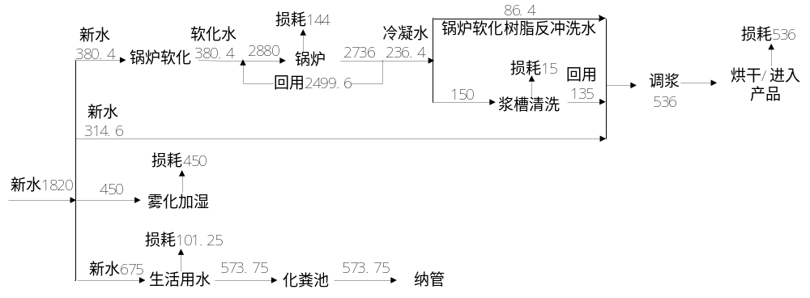
新水650
552.5
新水1785
552.5
损耗97.5
图2-1 项目水平衡（单位：t/a）
- 生产工艺流程

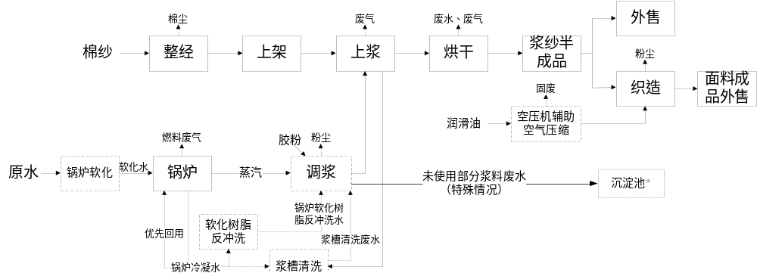

图2-2 项目生产工艺流程图
本项目整经机、浆纱机、烘筒经自动传送带连接后形成一条整经、调浆、上浆、烘干的全自动不间断工作流水线。
整经：首先将外购的棉纱经整经机整经形成经纬线后由自动传送带输送至纱浆机内部浆槽进行下一步上浆；
调浆、上浆、烘干：将胶粉与水（包含锅炉冷凝水、锅炉软化树脂反冲洗水、浆槽清洗废水）按1:4的比例人工快速倒入自动高温高压调浆桶内进行自动搅拌、调浆（调浆机设置调浆温度为100℃，加热过程为蒸汽间接加热，整个调浆过程时间为1min，调浆桶为包含2套机械式金属密封桶（浆料搅拌桶1——用于浆料搅拌备用，浆料暂存桶2——用于将搅拌好的浆料进行恒温暂存，单桶体积约为1.5m³）胶料搅拌、输送、暂存过程中设备为全封闭操作，仅在投料时产生少量粉尘），调好的浆料先通过搅拌桶自带通过配套输送泵送入浆料暂存桶内暂存，接着由浆料暂存桶内配套输送泵将调好的浆液自动送入浆槽内部；同时，整经后的经纬线会进入浆槽内部使纤维充分浸着浆料（浆槽的盘管中通入蒸汽间接持续加热使浆液温度保持在90~100℃左右），并用轧辊卷绕挤脱多余的浆料后，通过传送带送至烘筒上烘干，在高温蒸汽下间接干燥，烘干温度为100~105℃。烘干后的部分浆纱（约1300万米/年）送仓库储存，作为浆纱半成品外售，其余200万米进入织造工序。
织造：经上浆、烘干处理好的浆纱通过喷气织机进行织造，织造完成后的成品面料（约200万米/年）送成品仓库进行储存，作为面料成品外售。
锅炉：锅炉补充新鲜水要先将原水注入到锅炉配备的锅炉软化设备内的树脂罐中通过阳离子交换树脂（酸性）软化后形成锅炉软化水进入锅炉，上浆、烘干过程中由一台1.5t/h天然气锅炉供热，供热过程中会产生锅炉冷凝水。冷凝水优先回用于锅炉。
锅炉软化、浆槽清洗：每日工作结束，需对设备进行进行保养清洗维护，目的是为稳定浆纱纱品的上浆率，锅炉软化树脂反冲洗水、浆槽清洗水主要来源于当天工作结束后剩余回收的锅炉冷凝水，因此锅炉冷凝水优先回用于锅炉蒸汽供热，其次用于锅炉软化树脂反冲洗用水和浆槽清洗用水。锅炉软化树脂反冲洗水经酸碱水处理后同浆槽清洗废水一起储存于调浆桶内（调浆桶无需清洗），第二天可直接回用于第一次调浆工序。
*注：企业正常生产时，项目浆料废水可实现全部回用，因特殊情况无法保持每日正常生产时，未使用的浆料废水可经水泵抽送至企业自建的沉淀池（加盖）内暂存，待企业恢复正常工况后继续回用。浆料废水主要为胶粉与水混合后的浆液，短期在沉淀池（加盖）内存放，可能会因为胶粉中的玉米等成分发酵，产生少量异味，不会对浆料回用造成影响；若长时间（一般夏季20天以上，冬季40天以上）无法进行回用，可能会导致浆料成分进一步发酵，无法满足回用要求，且异味较大，则要求对沉淀浆料废水进行应急清理处置（建议按照危废进行应急处置）。
- 变动情况
根据《污染影响类建设项目重大变动清单（试行）》内容分析，本次验收项目的性质、规模、地点、生产工艺和环境保护措施变化是否属于重大变动的分析如下：
表2-4 本次验收项目变动情况
类别 | 编号 | 重大变动清单要求 |  | 环评要求 | 实际情况 | 是否属于重大变动
性质 | 1 | 建设项目开发、使用功能发生变化的 |  | 改扩建 | 改扩建 | 否
规模 | 2 | 生产、处置或储存能力增大30%及以上的 |  | 年上浆2000万米、织造2000万米棉布。 | 年上浆2000万米、织造2000万米棉布。 | 否
规模 | 3 | 生产、处置或储存能力增大，导致废水第一类污染物排放量增加的 |  | 年上浆2000万米、织造2000万米棉布。 | 年上浆2000万米、织造2000万米棉布。 | 否
规模 | 4 | 位于环境质量不达标区的建设项目生产、处置或储存能力增大，导致相应污染物排放量增加的（细颗粒物不达标区，相应污染物为二氧化硫、氮氧化物、可吸入颗粒物、挥发性有机物；臭氧不达标区，相应污染物为氮氧化物、挥发性有机物；其他大气、水污染物因子不达标区，相应污染物为超标污染因子）；位于达标区的建设项目生产、处置或储存能力增大，导致污染物排放量增加10%以上的。 |  | 年上浆2000万米、织造2000万米棉布。 | 年上浆2000万米、织造2000万米棉布。 | 否
地点 | 5 | 重新选址；在原厂址附近调整（包括总平面布置变化）导致环境防护距离范围变化且新增敏感点的。 |  | 建设地点：浙江省绍兴市嵊州市甘霖镇蛟苍路198号-1#、3#厂房。 | 与环评一致 | 否
生产工艺 | 6 | 新增产品品种或生产工艺（含主要生产装置、设备及配套设施）、主要原辅材料、燃料变化，导致以下情形之一的 | 新增排放污染物种类的（毒性、挥发性降低的除外） | 本项目主要为年上浆2000万米、织造2000万米棉布，生产工艺、生产设备、原辅材料等详见环评。 | 本项目产品、生产工艺、设备、主要原辅材料与环评一致。项目建设地因天然气管道尚未到位，采用液化天然气加热，燃料的变化未导致污染物种类和总量的增加，其他原辅材料实际种类及用量与环评基本一致。 | 否
生产工艺 | 6 | 新增产品品种或生产工艺（含主要生产装置、设备及配套设施）、主要原辅材料、燃料变化，导致以下情形之一的 | 位于环境质量不达标区的建设项目相应污染物排放量增加的 | 本项目主要为年上浆2000万米、织造2000万米棉布，生产工艺、生产设备、原辅材料等详见环评。 |  | 否
生产工艺 | 6 | 新增产品品种或生产工艺（含主要生产装置、设备及配套设施）、主要原辅材料、燃料变化，导致以下情形之一的 | 废水第一类污染物排放量增加的 | 本项目主要为年上浆2000万米、织造2000万米棉布，生产工艺、生产设备、原辅材料等详见环评。 |  | 否
生产工艺 | 6 | 新增产品品种或生产工艺（含主要生产装置、设备及配套设施）、主要原辅材料、燃料变化，导致以下情形之一的 | 其他污染物排放量增加10%以上的 | 本项目主要为年上浆2000万米、织造2000万米棉布，生产工艺、生产设备、原辅材料等详见环评。 |  | 否
生产工艺 | 7 | 物料运输、装卸、贮存方式变化，导致大气污染物无组织排放量增加10%及以上的 |  | / | / | /
环境保护措施 | 8 | 废气、废水污染物防治措施变化，导致第6条中所列情形之一（废气无组织排放改为有组织排放、污染防治措施强化或改进的除外）或大气污染物无组织排放量增加10%及以上的 |  | ①废气：车间安装排风扇，加强车间内空气流通，燃烧废气经低氮燃烧装置燃烧后用过8m高排气筒排放。②废水：生产废水循环使用不外排，生活污水经化粪池预处理后纳管排放。③噪声：加强设备的维护，确保设备处于良好的运转状态，杜绝因设备不正常运转时产生的高噪声现象；对高噪声设备加设减震垫等减震设施。。④固废：棉尘、次品、废弃离子交换树脂、废包装材料收集后外售综合处理；废润滑油、废油桶等收集后暂存危废仓库，定期委托资质单位处理；生活垃圾委托环卫部门定期清理。 | ①废气：纺织过程中产生的棉尘、浆料混合过程中产生的粉尘，烘干产生的有机废气以无组织形式排放，车间已落实排风扇；锅炉经低氮燃烧器后，经9m排气筒排放。②废水：生活污水经化粪池预处理后纳入污水管网。③噪声：项目优化了厂区布局，选用了低噪声设备，加强设备维护，对高噪声设备采取了有效的减震隔声等降噪措施，确保厂界噪声达标排放。④固废：棉尘、次品、废弃离子交换树脂、废包装材料收集后外售综合处理；废润滑油、废油桶等收集后暂存危废仓库，定期委托嵊州市新业危险废物经营有限公司处理；生活垃圾委托环卫部门定期清理。 | 否
环境保护措施 | 9 | 新增废水直接排放口；废水由间接排放改为直接排放；废水直接排放口位置变化，导致不利环境影响加重的 |  |  |  | 否
环境保护措施 | 10 | 新增废气主要排放口（废气无组织排放改为有组织排放的除外）；主要排放口排气筒高度降低10%及以上的 |  |  |  | 否
环境保护措施 | 11 | 噪声、土壤或地下水污染防治措施变化，导致不利环境影响加重的 |  |  |  | 否
环境保护措施 | 12 | 固体废物利用处置方式由委外单位利用处置改为自行利用处置的（自行利用处置设施单独展开环境影响评价的除外）；固体废物自行处置方式变化，导致不利环境影响加重的 |  |  |  | 否
环境保护措施 | 13 | 事故废水暂存能力或拦截设施变化，导致环境风险防范能力弱化或降低的 |  |  |  | 否
综上，本建设项目的选址、产品方案、生产工艺、生产规模、生产设备、污染物治理工程均未发生重大变动，污染物种类未增加，污染物排放量等均未超过环评与审批的量，符合竣工验收条件。

表三 主要污染源、污染物处理和排放流程
主要污染源、污染物处理和排放（附处理流程示意图，标出废水、废气、厂界噪声监测点位）
1、主要污染物产生途径：
⑴废气
本项目废气主要为纺织过程中产生的棉尘、浆料混合过程中产生的粉尘、锅炉燃料燃烧废气和烘干产生的有机废气。
纺织过程中产生的棉尘、浆料混合过程中产生的粉尘，烘干产生的有机废气以无组织形式排放，车间已落实排风扇；锅炉经低氮燃烧器后，经9m排气筒排放。
⑵废水

本项目废水主要为锅炉软化水、锅炉冷凝水、配浆用水、浆槽清洗废水、锅炉软化树脂反冲洗水、雾化加湿用水和员工生活污水。锅炉软化水、锅炉冷凝水、配浆用水、浆槽清洗废水、锅炉软化树脂反冲洗水循环使用不外排（具体用水量详见水平衡图）。
本项目劳动定员45人，生活用水量约为650t/a，产污系数取0.85，则生活污水排放量为552.5t/a，生活污水经化粪池预处理后纳入市政污水管网。
⑶噪声
项目噪声主要来源于车间机械设备运行产生的噪声。项目采用先进生产设备，采用了建筑物隔声等措施，加强对设备日常维修保养，减少噪声对环境的影响。
⑷固废
项目固体废弃物主要为棉尘、次品、离子交换树脂、废包装材料和生活垃圾。
表3-1 项目固废分析情况汇总表
名称 | 属性 | 代码 | 预测产生量（t/a） | 满负荷产生量（t/a） | 处置方式
棉尘 | 一般固废 | 171-001-01 | 0.288 | 0.26 | 收集后外售综合利用
次品 | 一般固废 | 171-001-01 | 1.2 | 1.1 | 收集后外售综合利用
废弃离子交换树脂 | 一般固废 | 441-10-99 | 0.04 | 0.04 | 收集后外售综合利用
废包装材料 | 一般固废 | 171-001-07 | 32.94 | 32.5 | 收集后外售综合利用
废润滑油 | 危险废物 | HW08-900-217-08 | 0.1 | 0.1 | 委托嵊州市新业危险废物经营有限公司处置
废油桶 | 危险废物 | HW08-900-249-08 | 0.132 | 0.13 | 委托嵊州市新业危险废物经营有限公司处置
生活垃圾 | 一般固废 | / | 6.75 | 4.5 | 委托环卫部门定期清运
项目实际生产过程中产生的固废种类及数量与环评基本一致。企业已落实危废暂存库的建设。

表四 建设项目环境影响报告主要结论及审批部门审批决定
建设项目环境影响报告表主要结论及审批部门审批决定：
1、环评主要结论
⑴大气环境影响分析
本项目织造和投料废气排放均能达到《大气污染物综合排放标准》（GB16297-1996）表2中二级排放标准限值；锅炉经低氮燃烧后燃烧废气中烟尘、SO₂能达到《锅炉大气污染物综合排放标准》（GB13271-2014）中新建燃气锅炉大气污染物特别排放限值；燃烧废气中氮氧化物能达到《关于开展绍兴市燃气锅炉低氮改造工作的通知》（绍市环发﹝2019﹞37号）中排放限值；上浆、烘干废气非甲烷总烃产生量较少，不定量分析，经加强车间通风后在车间内无组织排放，可满足《大气污染物综合排放标准》（GB16297-1996）表2中二级排放标准限值。项目废气经污染防治措施处理后，能达标排放，不会突破环境质量底线，对周边大气环境的环境影响可接受。
⑵水环境影响分析
本项目生产废水循环使用不外排，仅排放生活污水，生活污水经化粪池预处理后送甘霖镇污水处理厂处理后达标排放。
⑶固体废弃物影响分析
项目固体废弃物主要为棉尘、次品、离子交换树脂、废包装材料和生活垃圾。
表4-1 项目固体废物分析结果汇总表 单位：t/a
产生环节 | 名称 | 属性 | 主要有毒有害物质名称 | 物理性状 | 环境危险特性 | 产生量/t/a | 贮存方式 | 利用处置方式 | 去向 | 利用处置量/t/a
织造 | 棉尘 | 一般固废 | / | 固态 | / | 0.288 | 自行贮存 | 无害化 | 收集后外售综合利用 | 0.288
生产加工 | 次品 | 一般固废 | / | 固态 | / | 1.2 | 自行贮存 | 无害化 | 收集后外售综合利用 | 1.2
软化水质 | 废弃离子交换树脂 | 一般固废 | / | 固态 | / | 0.04 | 自行贮存 | 无害化 | 收集后外售综合利用 | 0.04
原料包装 | 废包装材料 | 一般固废 | / | 固态 | / | 32.94 | 自行贮存 | 无害化 | 收集后外售综合利用 | 32.94
设备维护 | 废润滑油 | 危险废物 | 润滑油 | 液态 | T、I | 0.1 | 桶装 | 无害化 | 资质单位 | 0.1
原料包装 | 废油桶 | 危险废物 | 润滑油 | 固态 | T/In | 0.132 | / | 无害化 | 资质单位 | 0.132
日常生活 | 生活垃圾 | 一般固废 | / | 固态 | / | 6.75 | 自行贮存 | 清运 | 委托环卫部门定期清运 | 6.75
⑷噪声影响分析
项目厂界昼间四周噪声均满足《工业企业厂界环境噪声排放标准》（GB12348-2008）3类标准要求。本项目营运期噪声可达标排放，对周边声环境影响不大。
- 审批部门决定
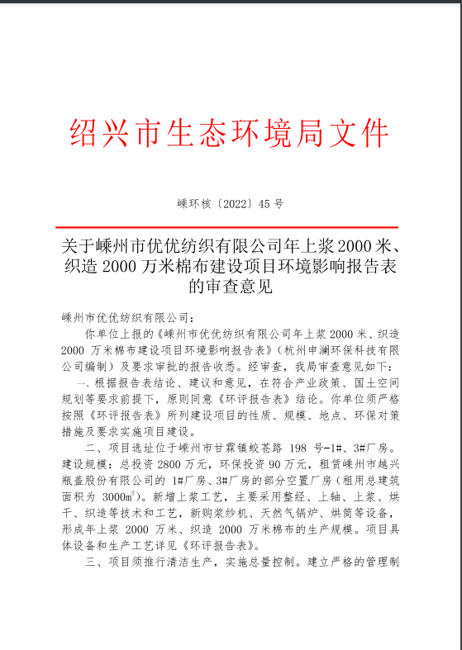

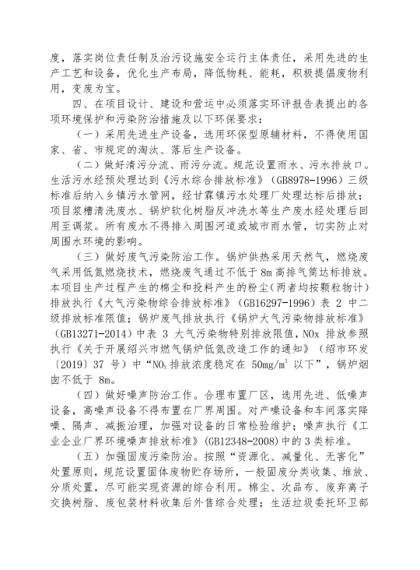

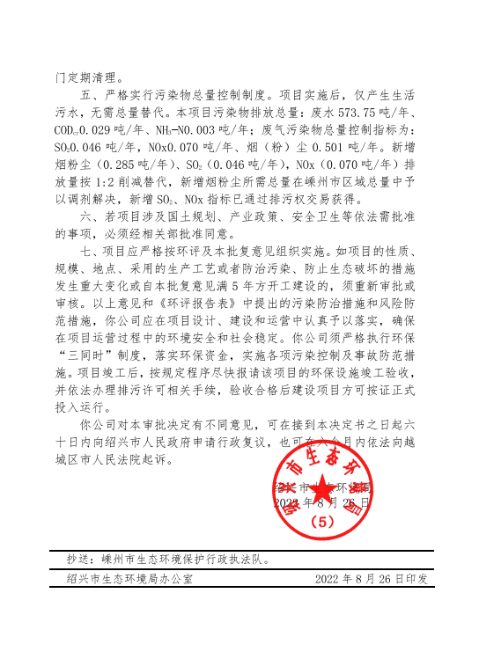

表4-2 批复落实情况对照表
批复要求 | 落实情况 | 备注
项目选址位于嵊州市甘霖镇蛟苍路198号-1#、3#厂房。建设规模：总投资2800万元，环保投资90万元，租赁嵊州市越兴瓶盖有限公司的1#厂房、3#厂房的部分空置厂房（租用总建筑面积为3000平方米）。新增上浆工艺，主要采用整经、上轴、上浆、烘干、织造等技术或工艺，新购浆纱机、天然气锅炉、烘筒等设备，形成年上浆2000万米、织造2000万米棉布的生产规模。项目具体设备和生产工艺详见《环评报表》。 | 本项目实际总投资1950万元，其中环保投资68万元，建设地址位于嵊州市甘霖镇纬五路6号-3#厂房，占地面积13746.7平方米，实际生产工艺为整经、上轴、上浆、烘干、织造，达产后可年上浆2000万米、织造2000万米棉布，生产设备及工艺等与环评一致。 | 符合批复要求
项目须推行清洁生产，实施总量控制。建立严格的管理制度，落实岗位责任制及治污设施安全运行主体责任，采用先进的生产工艺和设备，优化生产布局，降低物耗、能耗，积极提倡废物利用，变废为宝。 | 项目无工艺废水，所在地已达到纳管条件，生活污水经化粪池预处理后纳管排放。其他污染物排放量均满足总量控制指标。 | 符合批复要求
采用先进生产设备，选用环保型原辅材料，不得使用国家、省、市规定的淘汰、落后生产设备。 | 项目采用了先进生产设备，选用环保型原辅材料，未使用国家、省、市规定的淘汰、落后生产设备 | 符合批复要求
做好清污分流、雨污分流。规范设置雨水、污水排放口。生活污水经预处理达到《污水综合排放标准》（GB8978-1996）三级标准后纳入乡镇污水管网，经甘霖镇污水处理厂处理达标后排放；项目浆槽清洗废水、锅炉软化树脂反冲水等生产用水经处理后回用至调浆。所有废水不得排入周围河道或城市雨水管，切实防止对周围水环境的影响。 | 厂区已落实清污分流、雨污分流。规范设置了雨水、污水排放口。生活污水经预处理达到《污水综合排放标准》（GB8978-1996）三级标准后纳入乡镇污水管网，经甘霖镇污水处理厂处理达标后排放；项目浆槽清洗废水、锅炉软化树脂反冲水等生产用水经沉淀处理后回用至调浆。 | 符合批复要求
做好废气污染防治工作。锅炉供热采用天然气，燃烧废气采用低氮燃烧技术，燃烧废气通过不低于8m高排气筒达标排放。本项目生产过程产生的棉尘和投料产生的粉尘（两者均按颗粒物计）排放执行《大气污染物综合排放标准》（GB16297-1996）标中二级排放标准限值；锅炉废气排放执行《锅炉大气污染物排放标准》（GB13271-2014）中表3大气污染物特别排放限值，NOx排放参照执行《关于开展绍兴市燃气锅炉低氮改造工作的通知》（绍市环发[2019]37号）中NOx排放浓度稳定在50mg/m³以下，锅炉烟囱不低于8米。 | 本项目废气主要为纺织过程中产生的棉尘、浆料混合过程中产生的粉尘、锅炉燃料燃烧废气和烘干产生的有机废气。纺织过程中产生的棉尘、浆料混合过程中产生的粉尘，烘干产生的有机废气以无组织形式排放，车间已落实排风扇；锅炉经低氮燃烧器后，经9m排气筒排放。各类废气均达到批复要求的标准。 | 符合批复要求
做好噪声防治工作。合理布置厂区，选用先进、低噪声设备，高噪声设备不得布置在厂界周围。对产噪声设备和车间落实降噪、隔声、减振治理，加强对设备的日常检验维护；噪声执行《工业企业厂界环境噪声排放标准》（GB12348-2008）中的3类标准。 | 选用选用低噪声设备，合理布局，厂界噪声符合标准要求。 | 符合批复要求
加强固废污染防治。按照“资源化、减量化、无害化”处置原则，规范设置固体废物贮存场所，一般固废分类收集、堆放、分质处置，尽可能实现资源的综合利用。棉尘、次品布、废弃离子交换树脂、废包装材料收集后外售综合处理；生活垃圾委托环卫部门定期清理。 | 项目固体废弃物主要为棉尘、次品、离子交换树脂、废包装材料和生活垃圾。棉尘、次品、废弃离子交换树脂、废包装材料收集后外售综合处理；废润滑油、废油桶等收集后暂存危废仓库，定期委托嵊州市新业危险废物经营有限公司处理；生活垃圾委托环卫部门定期清理。 | 符合批复要求
严格实行污染物总量控制制度。项目实施后，仅产生生活污水，无需总量替代。本项目污染物排放总量：废水573.75吨/年、COD_{cr}0.029吨/年、NH₃-N0.003吨/年：废气污染物总量控制指标为S0₂0.046吨/年、NO_{x}0.070吨/年、烟（粉）尘0.501吨/年。新增烟粉尘0.285吨/年、S0₂0.046吨/年、NO_{x}0.070吨/年排放量按1:2削减替代，新增烟粉尘所需总量在嵊州市区域总量中予以调剂解决，新增S0₂、NO_{x}指标已通过排污权交易获得。 | 项目实际污染物排放量为：烟（粉）尘排放量为0.006吨/年、二氧化硫排放量为0.043吨/年、氮氧化物排放量为0.05吨/年，废水排放量为552.5吨/年、CODcr排放量为0.028吨/年、NH₃-N排放量为0.003吨/年，符合总量控制指标。 | 符合批复要求

表五 验收监测质量保证及质量控制
验收监测质量保证及质量控制：
⑴随时掌握监测期间的生产工况，保证监测过程中生产负荷满足有关要求。
⑵监测分析方法采用经计量论证的国家（行业）标准分析方法。
⑶样品采集、运输、保存按《质量手册》和《浙江省环境监测质量保证技术规定》等要求执行。
表5-1 监测分析方法一览表
检测项目 |  | 检 测 依 据
无组织废气 | 颗粒物 | 环境空气 总悬浮颗粒物的测定 重量法 HJ 1263-2022
无组织废气 | 非甲烷总烃 | 环境空气 总烃、甲烷和非甲烷总烃的测定直接进样-气相色谱法 HJ 604-2017
有组织 | 颗粒物 | 固定污染源废气 低浓度颗粒物的测定 重量法 HJ 836-2017
有组织 | 二氧化硫 | 固定污染源废气 二氧化硫的测定 定电位电解法 HJ 57-2017
有组织 | 氮氧化物 | 固定污染源废气 氮氧化物的测定 定电位电解法 HJ 693-2014
有组织 | 烟气黑度 | 固定污染源排放 烟气黑度的测定 林格曼烟气黑度图法 HJ/T 398-2007
废水 | pH值 | 水质 pH 值的测定 电极法 HJ 1147-2020
废水 | 化学需氧量 | 水质 化学需氧量的测定 重铬酸盐法HJ 828-2017
废水 | 氨氮 | 水质 氨氮的测定 纳氏试剂分光光度法HJ 535-2009
废水 | 总磷 | 水质 总磷的测定 钼酸铵分光光度法 GB/T 11893-1989
废水 | 悬浮物 | 水质 悬浮物的测定 重量法 GB/T 11901-1989
废水 | 动植物油类 | 水质 石油类和动植物油类的测定 红外分光光度法 HJ 637-2018
噪声 |  | 工业企业厂界环境噪声排放标准GB 12348-2008
表5-2 采样、分析仪器一览表
检测项目 |  | 采样仪器 | 分析仪器
无组织废气 | 总悬浮颗粒物 | 综合大气采样器/KB-6120型 | 十万分之一天FA1004-5S
无组织废气 | 非甲烷总烃 | 非甲烷总烃采样真空箱 | 气相色谱仪GC9790II型
有组织废气 | 颗粒物（低浓度） | 全自动烟尘（气）测试仪/YQ3000-C型 | 十万分之一天平FA1004-5S
有组织废气 | 二氧化硫 | 全自动烟尘（气）测试仪/YQ3000-C型 | 全自动烟尘（气）测试仪/YQ3000-C型
有组织废气 | 氮氧化物 | 全自动烟尘（气）测试仪/YQ3000-C型 | 全自动烟尘（气）测试仪/YQ3000-C型
有组织废气 | 烟气黑度 | / | 林格曼烟气浓度图
废水 | pH值 | 手工采水器Ale-2 | PH计 PHS-3C
废水 | 化学需氧量 | 手工采水器Ale-2 | 50mL酸式滴定管
废水 | 氨氮 | 手工采水器Ale-2 | 可见分光光度计 721G型
废水 | 总磷 | 手工采水器Ale-2 | 可见分光光度计 721G型
废水 | 悬浮物 | 手工采水器Ale-2 | 万分之一天平 JF 2004型
废水 | 动植物油类 | 手工采水器Ale-2 | 红外测油仪/LT-21A
噪声 |  | 多功能声级计

表六 验收监测内容
验收监测内容：
1、废水
项目无生产废水排放，生活污水经化粪池预处理后纳管排放。本次验收对项目生活污水排放口进行监测，监测点设置及监测项目与频次如下表6-1所示。
表6-1 废水监测内容
检测点 |  | 监测内容 | 监测频次
废水 | 生活污水排放口 | pH值、COD、氨氮、总磷、悬浮物、动植物油类 | 每天4次，连续2天
- 废气
①有组织废气
锅炉燃烧废气经低氮燃烧后通过9m排气筒排放，本次验收对废气排放口进行监测，2个周期，每个周期3频次。
②无组织废气
少量废气呈无组织形式排放，测厂界上下风向浓度，2个周期，每个周期3频次。
表6-2 废气监测内容
检测点 |  | 监测内容 | 监测频次
无组织 | 厂界上下风向 | 颗粒物、非甲烷总烃 | 每天3次，连续2天
有组织 | 燃烧废气排放口 | 颗粒物、二氧化硫、氮氧化物、烟气黑度 | 每天3次，连续2天
3、噪声
在厂界四周设置监测点，测点距厂界围墙外1米且高于围墙处，监测厂界噪声。每天昼间监测1次，监测2天。
表6-3 噪声监测内容
检测点 | 监测内容 | 监测频次
厂界四侧 | 昼夜噪声 | 每天昼夜各1次，连续2天

表七 验收监测期间生产工况及验收监测结果
验收监测期间生产工况记录：
表7-1 监测期间工况
调查时间 | 产品名称 | 当日产量 | 设计产量 | 生产负荷
2023.3.20 | 浆纱 | 5.8万米/天 | 6.67万米/天 | 87%
2023.3.20 | 织造 | 5.8万米/天 | 6.67万米/天 | 87%
2023.3.22 | 浆纱 | 6.1万米/天 | 6.67万米/天 | 91.5%
2023.3.22 | 织造 | 6.1万米/天 | 6.67万米/天 | 91.5%
2023.4.18 | 浆纱 | 5.9万米/天 | 6.67万米/天 | 88.5%
2023.4.18 | 织造 | 5.9万米/天 | 6.67万米/天 | 88.5%
2023.4.19 | 浆纱 | 6.2万米/天 | 6.67万米/天 | 93%
2023.4.19 | 织造 | 6.2万米/天 | 6.67万米/天 | 93%
监测期间工况稳定，监测期间产品的生产负荷为88.5%~93%，符合《建设项目环境保护设施竣工验收技术要求》（试行）中75%以上的要求。
验收监测结果：
- 废水
浙江华科检测技术有限公司于2023年3月20日、21日对项目生活污水排放口进行监测，监测结果如表7-2所示。
表7-2生活污水检测结果单位：mg/L（pH无量纲）
监测结果表明，监测时段，生活污水排放口中主要污染物pH值、化学需氧量、悬浮物、动植物油类排放浓度均符合《污水综合排放标准》（GB8978-1996）中三级排放标准；氨氮、总磷排放浓度符合《工业企业废水氮、磷污染物间接排放限值》（DB33/887-2013）中标准要求。
采样点 | 采样日期 | 检测结果
采样点 | 采样日期 | pH值 | 化学需氧量 | 氨氮 | 总磷 | 悬浮物 | 动植物油类
生活污水排放口 | 2023-3-20 | 6.5 | 446 | 22.6 | 2.20 | 65 | 1.26
生活污水排放口 | 2023-3-20 | 6.7 | 391 | 22.0 | 3.00 | 56 | 1.59
生活污水排放口 | 2023-3-20 | 6.8 | 432 | 25.7 | 1.81 | 63 | 1.78
生活污水排放口 | 2023-3-20 | 6.6 | 321 | 28.4 | 2.47 | 51 | 1.92
生活污水排放口 | 2023-3-21 | 6.9 | 386 | 29.4 | 2.71 | 49 | 1.34
生活污水排放口 | 2023-3-21 | 6.8 | 424 | 23.3 | 2.28 | 53 | 1.66
生活污水排放口 | 2023-3-21 | 6.5 | 417 | 22.2 | 3.03 | 58 | 1.82
生活污水排放口 | 2023-3-21 | 6.4 | 447 | 27.9 | 2.31 | 61 | 1.95
《污水综合排放标准》（GB8978-1996）中三级排放标准 |  | 6~9 | 500 | - | 8 | 400 | 100
《工业企业废水氮、磷污染物间接排放限值》（DB33/887-2013） |  | - | - | 35 | - | - | -

- 废气
⑴有组织废气
浙江华科检测技术有限公司于2023年3月20日、21日，4月18日、19日对项目燃烧废气排放口进行监测，监测结果如表7-3所示。
表7-3 锅炉废气检测结果
采样时间：2023年03月20日
采样点位 | 检测项目 |  |  | 单位 | 检测结果 |  |  | 限值
采样点位 |  |  |  | 单位 | 第一次 | 第二次 | 第三次 | 限值
锅炉燃烧废气出口 | 标干流量 |  |  | m³/h | 1347 | 1377 | 1332 | /
锅炉燃烧废气出口 | 颗粒物 |  | 实测浓度 | mg/m3 | 2.3 | 3.1 | 2.7 | /
锅炉燃烧废气出口 |  |  | 折算浓度 | mg/m³ | 4.8 | 6.4 | 5.6 | 20
锅炉燃烧废气出口 |  |  | 排放速率 | kg/h | 3.09×10⁻³ | 4.27×10⁻³ | 3.60×10⁻³ | /
锅炉燃烧废气出口 | 烟气黑度 |  |  | 级 | <1 | <1 | <1 | 1
采样时间：2023年03月21日
锅炉燃烧废气出口 | 标干流量 |  |  | m³/h | 1354 | 1316 | 1317 | /
锅炉燃烧废气出口 | 颗粒物 | 实测浓度 |  | mg/m³ | 3.2 | 2.8 | 2.4 | /
锅炉燃烧废气出口 | 颗粒物 | 折算浓度 |  | mg/m³ | 6.6 | 6.0 | 5.2 | 20
锅炉燃烧废气出口 | 颗粒物 | 排放速率 |  | kg/h | 4.33×10-3 | 3.68×10-3 | 3.16×10-3 | /
锅炉燃烧废气出口 | 烟气黑度 |  |  | 级 | <1 | <1 | <1 | 1
采样时间：2023年04月18日
锅炉燃烧废气出口 | 标干流量 |  |  | m³/h | 1412 | 1384 | 1376 | /
锅炉燃烧废气出口 | 氮氧  化物 | 实测浓度 |  | mg/m³ | 22 | 23 | 22 | /
锅炉燃烧废气出口 | 氮氧  化物 | 折算浓度 |  | mg/m³ | 45 | 47 | 45 | 50
锅炉燃烧废气出口 | 氮氧  化物 | 排放速率 |  | kg/h | 3.11×10-2 | 3.18×10-2 | 3.03×10-2 | /
锅炉燃烧废气出口 | 二氧  化硫 | 实测浓度 |  | mg/m³ | 19 | 20 | 18 | /
锅炉燃烧废气出口 | 二氧  化硫 | 折算浓度 |  | mg/m³ | 39 | 41 | 37 | 50
锅炉燃烧废气出口 | 二氧  化硫 | 排放速率 |  | kg/h | 2.68×10-2 | 2.77×10-2 | 2.48×10-2 | /
采样时间：2023年04月19日
锅炉燃烧废气出口 | 标干流量 |  |  | m³/h | 1393 | 1361 | 1364 | /
锅炉燃烧废气出口 | 氮氧  化物 | 实测浓度 |  | mg/m³ | 21 | 22 | 22 | /
锅炉燃烧废气出口 | 氮氧  化物 | 折算浓度 |  | mg/m³ | 43 | 45 | 45 | 50
锅炉燃烧废气出口 | 氮氧  化物 | 排放速率 |  | kg/h | 2.93×10⁻² | 2.99×10⁻² | 3.00×10⁻² | /
锅炉燃烧废气出口 | 二氧  化硫 | 实测浓度 |  | mg/m³ | 18 | 19 | 19 | /
锅炉燃烧废气出口 | 二氧  化硫 | 折算浓度 |  | mg/m³ | 37 | 39 | 39 | 50
锅炉燃烧废气出口 | 二氧  化硫 | 排放速率 |  | kg/h | 2.51×10⁻² | 2.59×10⁻² | 2.59×10⁻² | /
监测结果表明，监测时段，燃烧废气排放口中颗粒物、二氧化硫、烟气黑度均满足《锅炉大气污染物排放标准》（GB 13271-2014）中表3大气污染物特别排放限值，氮氧化物排放浓度满足《关于开展绍兴市燃气锅炉低氮改造工作的通知》（绍市环发﹝2019﹞37号）中排放限值。
锅炉年运行时间以1500小时计算，则根据监测期间平均工况（90.8%），则项目颗粒物排放量为0.006吨/年、二氧化硫年排放量为0.043t/a，氮氧化物年排放量为0.05t/a。
⑵无组织废气
浙江华科检测技术有限公司于2023年3月20日、21日对厂界上下风向进行监测，监测结果如表7-4所示。
表7-4 无组织废气检测结果
检测项目 | 监测点位 | 检测结果（单位 mg/m³ ，注明者除外） |  |  |  |  |  | 限值（mg/m³，注明者除外）
检测项目 | 监测点位 | 2023-03-20 |  |  | 2023-03-21 |  |  | 限值（mg/m³，注明者除外）
检测项目 | 监测点位 | 第一次 | 第二次 | 第三次 | 第一次 | 第二次 | 第三次 | 限值（mg/m³，注明者除外）
颗粒物  （μg/m3） | 1#上风向 | 332 | 345 | 208 | 372 | 183 | 315 | 1000（μg/m3）
颗粒物  （μg/m3） | 2#下风向 | 303 | 210 | 268 | 342 | 287 | 303 | 1000（μg/m3）
颗粒物  （μg/m3） | 3#下风向 | 195 | 335 | 200 | 167 | 188 | 275 | 1000（μg/m3）
颗粒物  （μg/m3） | 4#下风向 | 235 | 362 | 355 | 380 | 325 | 348 | 1000（μg/m3）
非甲烷总烃 | 1#上风向 | 0.76 | 0.75 | 1.03 | 0.88 | 1.11 | 0.84 | 4.0
非甲烷总烃 | 2#下风向 | 0.82 | 0.66 | 0.66 | 1.01 | 0.74 | 0.75 | 4.0
非甲烷总烃 | 3#下风向 | 1.13 | 1.07 | 1.00 | 0.67 | 0.99 | 0.76 | 4.0
非甲烷总烃 | 4#下风向 | 0.80 | 0.78 | 0.72 | 0.85 | 0.73 | 1.24 | 4.0
备注：颗粒物、非甲烷总烃执行《大气污染物综合排放标准》(GB 16297-1996)中的表 2 限值标准。
监测结果表明，在本次监测期间，无组织废气厂界监控点总悬浮颗粒物、非甲烷总烃排放浓度均达到《大气污染物综合排放标准》（GB16297—1996）中表2新污染源大气污染物排放限值要求。
3、噪声
浙江华科检测技术有限公司于2023年3月20日、21日对项目厂界四侧昼夜噪声进行监测，监测结果如表7-5所示。
表7-5 噪声检测结果
检测时间：2023 年 03 月 20 日
测点编号 | 检测点位置 | 主要声源 | 检测结果 Leq[dB（A）] |  |  |  | 限值  dB（A）
测点编号 | 检测点位置 | 主要声源 | 检测时间段 | 昼间 | 检测时间段 | 夜间 | 限值  dB（A）
1# | 厂界东外 1m 处 | 设备噪声 | 08:02-08:03 | 54 | 23:08-23:09 | 47 | 昼（65）夜（55）
2# | 厂界南外 1m 处 | 设备噪声 | 08:09-08:10 | 55 | 23:16-23:17 | 48 | 昼（65）夜（55）
3# | 厂界西外 1m 处 | 设备噪声 | 08:17-08:18 | 57 | 23:24-23:25 | 46 | 昼（65）夜（55）
4# | 厂界北外 1m 处 | 设备噪声 | 08:26-08:27 | 56 | 23:32-23:33 | 47 | 昼（65）夜（55）
检测时间：2023 年 03 月 21 日
测点编号 | 检测点位置 | 主要声源 | 检测结果 Leq[dB（A）] |  |  |  | 限值  dB（A）
测点编号 | 检测点位置 | 主要声源 | 检测时间段 | 昼间 | 检测时间段 | 夜间 | 限值  dB（A）
1# | 厂界东外 1m 处 | 设备噪声 | 08:00-08:01 | 58 | 23:16-23:17 | 48 | 昼（65）夜（55）
2# | 厂界南外 1m 处 | 设备噪声 | 08:08-08:09 | 57 | 23:24-23:25 | 47 | 昼（65）夜（55）
3# | 厂界西外 1m 处 | 设备噪声 | 08:15-08:16 | 57 | 23:34-23:35 | 46 | 昼（65）夜（55）
4# | 厂界北外 1m 处 | 设备噪声 | 08:23-08:24 | 55 | 23:41-23:42 | 47 | 昼（65）夜（55）

监测结果表明，监测时段，项目实施后的厂界四侧昼夜噪声均符合《工业企业厂界环境噪声排放标准》（GB12348-2008）中3类标准。
监测点位示意图：

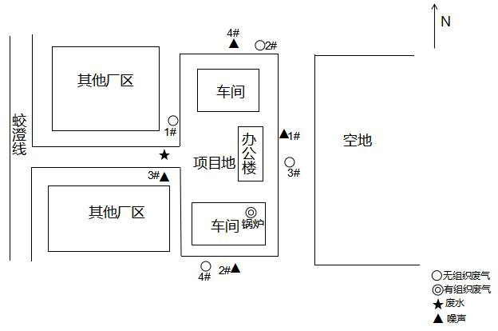

表八 验收监测结论及建议
验收监测结论：
1、环保设施调试结果
⑴废水
监测结果表明，监测时段，项目生活污水排放口中主要污染物pH值、化学需氧量、悬浮物、动植物油类排放浓度均符合《污水综合排放标准》（GB8978-1996）中三级排放标准；氨氮、总磷排放浓度符合《工业企业废水氮、磷污染物间接排放限值》（DB33/887-2013）中标准要求。
⑵废气
①有组织
监测结果表明，监测时段，燃烧废气排放口中颗粒物、二氧化硫、烟气黑度均满足《锅炉大气污染物排放标准》（GB 13271-2014）中表3大气污染物特别排放限值，氮氧化物排放浓度满足《关于开展绍兴市燃气锅炉低氮改造工作的通知》（绍市环发﹝2019﹞37号）中排放限值。
②无组织
监测结果表明，在本次监测期间，无组织废气厂界监控点总悬浮颗粒物、非甲烷总烃排放浓度均达到《大气污染物综合排放标准》（GB16297—1996）中表2新污染源大气污染物排放限值要求。
⑶噪声
监测结果表明，监测时段，项目实施后的厂界四侧昼夜噪声均符合《工业企业厂界环境噪声排放标准》（GB12348-2008）中3类标准。
⑷固废
项目固体废弃物主要为棉尘、次品、离子交换树脂、废包装材料和生活垃圾。棉尘、次品、废弃离子交换树脂、废包装材料收集后外售综合处理；废润滑油、废油桶等收集后暂存危废仓库，定期委托嵊州市新业危险废物经营有限公司处理；生活垃圾委托环卫部门定期清理。
2、总量控制
本项目实施后，烟（粉）尘排放量为0.006吨/年、二氧化硫排放量为0.043吨/年、氮氧化物排放量为0.05吨/年，废水排放量为552.5吨/年、CODcr排放量为0.028吨/年、NH₃-N排放量为0.003吨/年，符合总量控制指标：烟（粉）尘0.501吨/年、二氧化硫0.046吨/年、氮氧化物0.070吨/年，废水量573.75吨/年、CODcr0.029吨/年、NH₃-N0.003吨。
3、工程建设对环境的影响
项目废水、废气、噪声均能达标排放，各类环保措施满足环评及批复要求，工程建设对环境影响较小。
4、验收监测总结论
嵊州市优优纺织有限公司年上浆2000万米、织造2000万米棉布建设项目建设地点、性质、内容、生产工艺、总平面布置与环评一致，项目建设地因天然气管道尚未到位，采用液化天然气加热，燃料的变化未导致污染物种类和总量的增加，不属于重大变动，废水、废气、噪声均达到了相应的执行标准要求，固废妥善处置，环评审批意见已经落实，符合建设项目竣工环境保护验收条件。
5、建议
加强日常环保管理，确保污染物稳定达标。

建设项目竣工环境保护“三同时”验收登记表
填表单位（盖章）：嵊州市优优纺织有限公司 填表人（签字）： 项目经办人（签字）：
建设项目 | 项目名称 |  |  | 年上浆2000万米、织造2000万米棉布建设项目 |  |  |  |  |  | 项目代码 |  |  | 2203-330683-07-02-847006 | 建设地点 |  |  | 浙江省绍兴市嵊州市甘霖镇蛟苍路198号-1#、3#厂房
建设项目 | 行业类别（分类管理名录） |  |  | C1711 棉纺纱加工 |  |  |  |  |  | 建设性质 |  |  | □新建 ☑ 改扩建 □技术改造 |  |  |  | 项目厂区中心经度/纬度
建设项目 | 设计生产能力 |  |  | 年上浆2000万米、织造2000万米棉布 |  |  |  |  |  | 实际生产能力 |  |  | 年上浆2000万米、织造2000万米棉布 |  | 环评单位 |  | 杭州申澜环保科技有限公司
建设项目 | 环评文件审批机关 |  |  | 绍兴市生态环境局 |  |  |  |  |  | 审批文号 |  |  | 嵊环核[2022]45号 |  | 环评文件类型 |  | 环境影响报告表
建设项目 | 开工日期 |  |  | 2022年10月 |  |  |  |  |  | 竣工日期 |  |  | 2023年2月 |  | 排污许可证申领时间
建设项目 | 环保设施设计单位 |  |  | / |  |  |  |  |  | 环保设施施工单位 |  |  | / |  | 本工程排污许可证编号
建设项目 | 验收单位 |  |  | / |  |  |  |  |  | 环保设施监测单位 |  |  | 浙江华科检测技术有限公司 |  | 验收监测时工况 |  | >75%
建设项目 | 投资总概算（万元） |  |  | 2800 |  |  |  |  |  | 环保投资总概算（万元） |  |  | 90 |  | 所占比例（%） |  | 3.21
建设项目 | 实际总投资 |  |  | 2750 |  |  |  |  |  | 实际环保投资（万元） |  |  | 88 |  | 所占比例（%） |  | 3.2
建设项目 | 废水治理（万元） |  |  | 10 | 废气治理（万元） | 35 | 噪声治理（万元） |  | 30 | 固体废物治理（万元） |  |  | 8 |  | 绿化及生态（万元） |  | / | 其他（万元） | 5
建设项目 | 新增废水处理设施能力 |  |  | / |  |  |  |  |  | 新增废气处理设施能力 |  |  | / |  | 年平均工作时 |  | 7200h/a
运营单位 |  |  |  | 嵊州市优优纺织有限公司 |  |  |  |  | 运营单位社会统一信用代码（或组织机构代码） |  |  |  | / |  | 验收时间 |  | /
污染  物排  放达  标与  总量  控制（工  业建  设项  目详填） |  | 污染物 |  | 原有排  放量(1) | 本期工程实际排放浓度(2) | 本期工程允许排放浓度(3) |  | 本期工程产生量(4) | 本期工程自身削减量(5) |  | 本期工程实际排放量(6) | 本期工程核定排放总量(7) | 本期工程“以新带老”削减量(8) |  | 全厂实际排放总量(9) | 全厂核定排放总量(10) |  | 区域平衡替代削减量(11) | 排放增减量(12)
 |  | 废水 |  | 0.031875 |  |  |  | / | / |  | 0.05525 | 0.057375 | 0.031875 |  | 0.05525 | 0.057375 |  | 0 | +0.023375
 |  | 化学需氧量 |  | 0.016 | 447（最大值） | 500 |  | / | / |  | 0.028 | 0.029 | 0.016 |  | 0.028 | 0.029 |  | 0 | +0.012
 |  | 氨氮 |  | 0.002 | 29.4（最大值） | 35 |  | / | / |  | 0.003 | 0.003 | 0.002 |  | 0.003 | 0.003 |  | 0 | +0.001
 |  | 石油类
 |  | 废气
 |  | 烟（粉）尘 |  | 0.216 | 6.6（折算后最大浓度） | 20 |  | / | / |  | 0.006 | 0.501 | 0.216 |  | 0.006 | 0.501 |  | 0.57 | -0.78
 |  | 二氧化硫 |  | / | 41（折算后最大浓度） | 50 |  | / | / |  | 0.043 | 0.046 | / |  | 0.043 | 0.046 |  | 0.092 | -0.049
 |  | 氮氧化物 |  | / | 47（折算后最大浓度） | 50 |  | / | / |  | 0.050 | 0.070 | / |  | 0.050 | 0.070 |  | 0.14 | -0.09
 |  | 工业固体废物
 |  | 与项目有关的其他特征污染物 | VOCs
注：1、排放增减量：（+）表示增加，（-）表示减少。2、(12)=(6)-(8)-(11)，（9）= (4)-(5)-(8)- (11) +（1）。3、计量单位：废水排放量——万吨/年；废气排放量——万标立方米/年；工业固体废物排放量——万吨/年；水污染物排放浓度——毫克/升

附图1 项目地理位置示意图
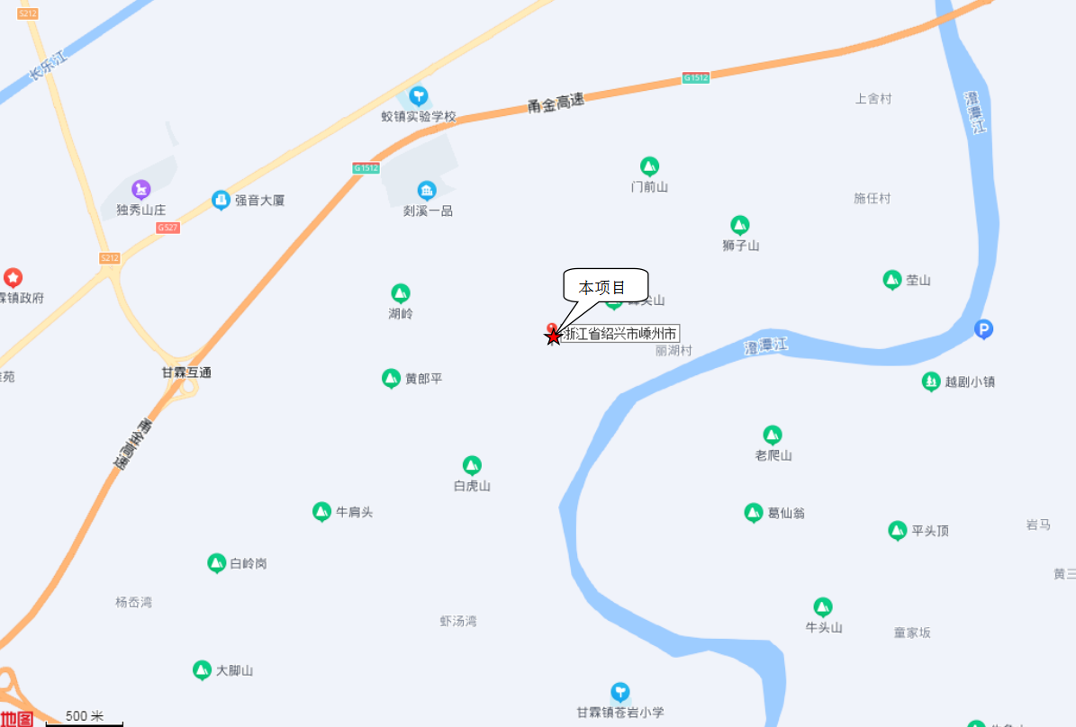
附图2 项目平面布置图

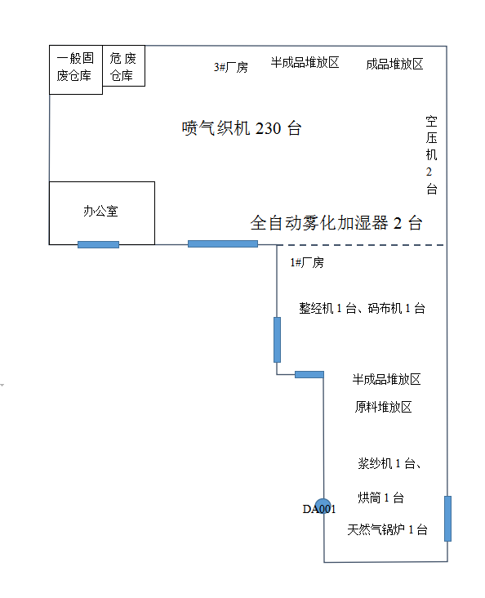
附件1 项目环评批复

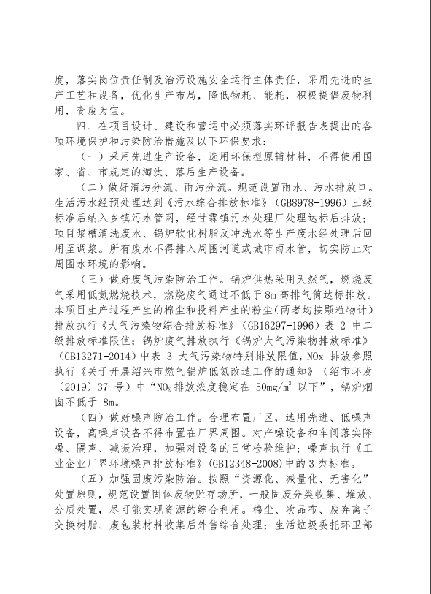

附件2 排污许可证
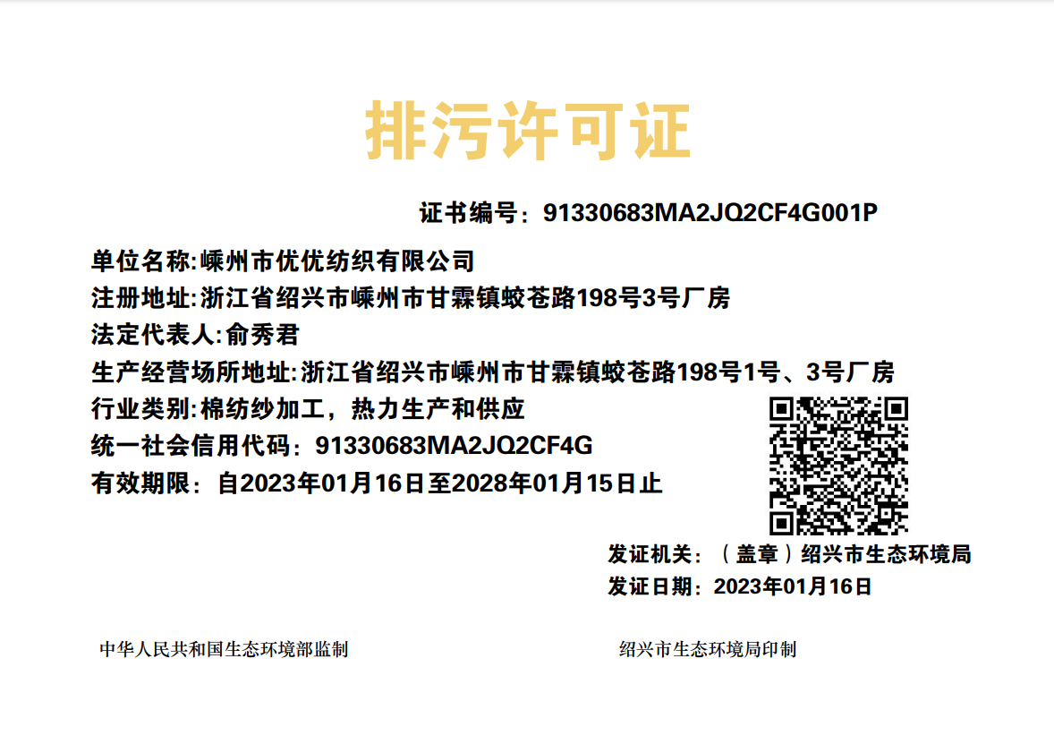

附件3 危废处置协议
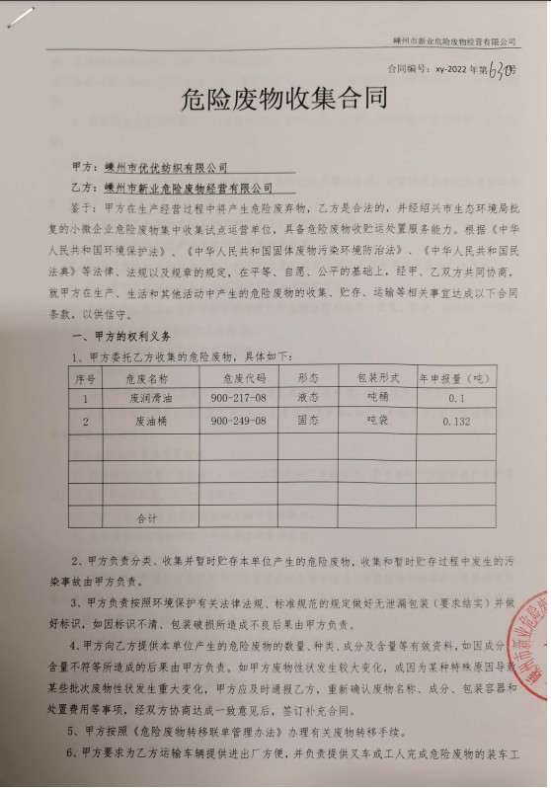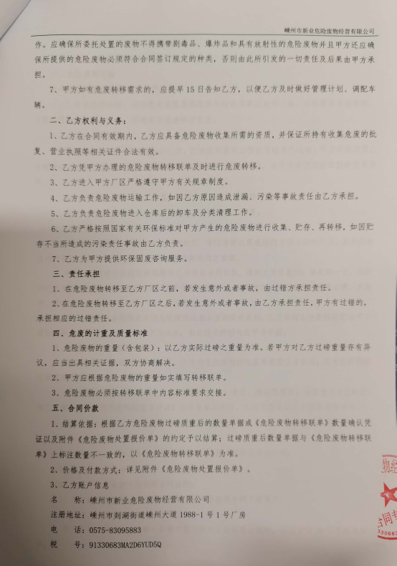

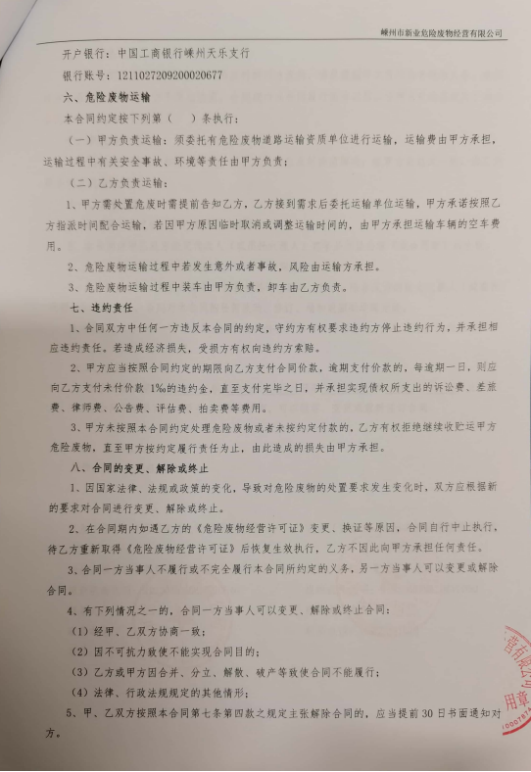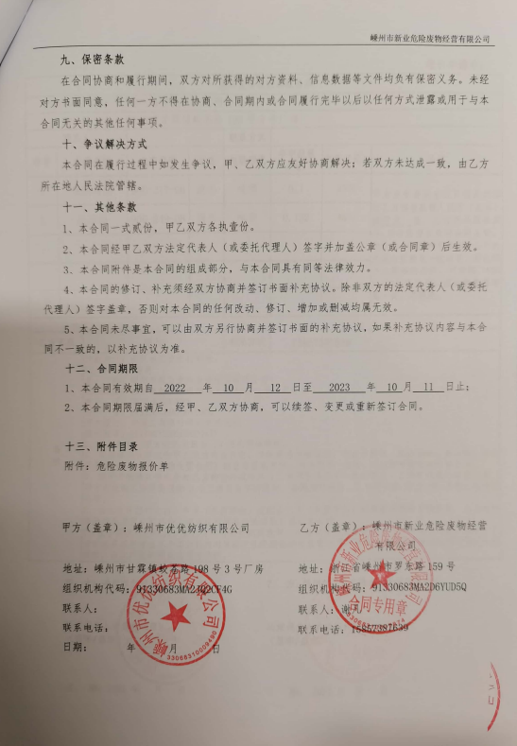

附件4 开工、竣工、调试时间公示照片

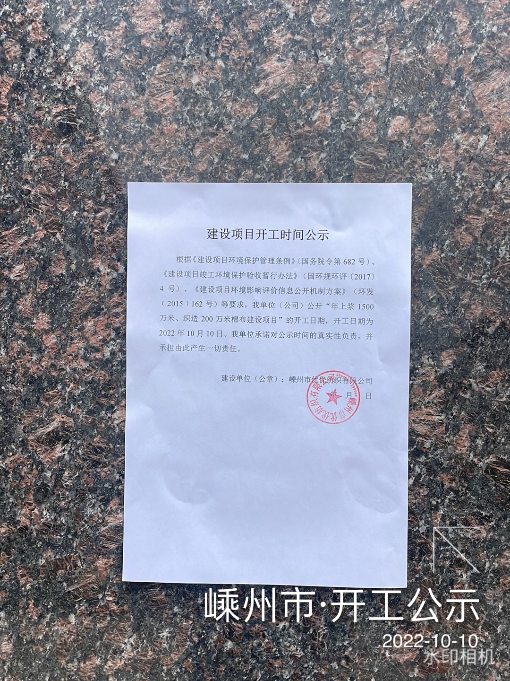

↑开工时间公示照片

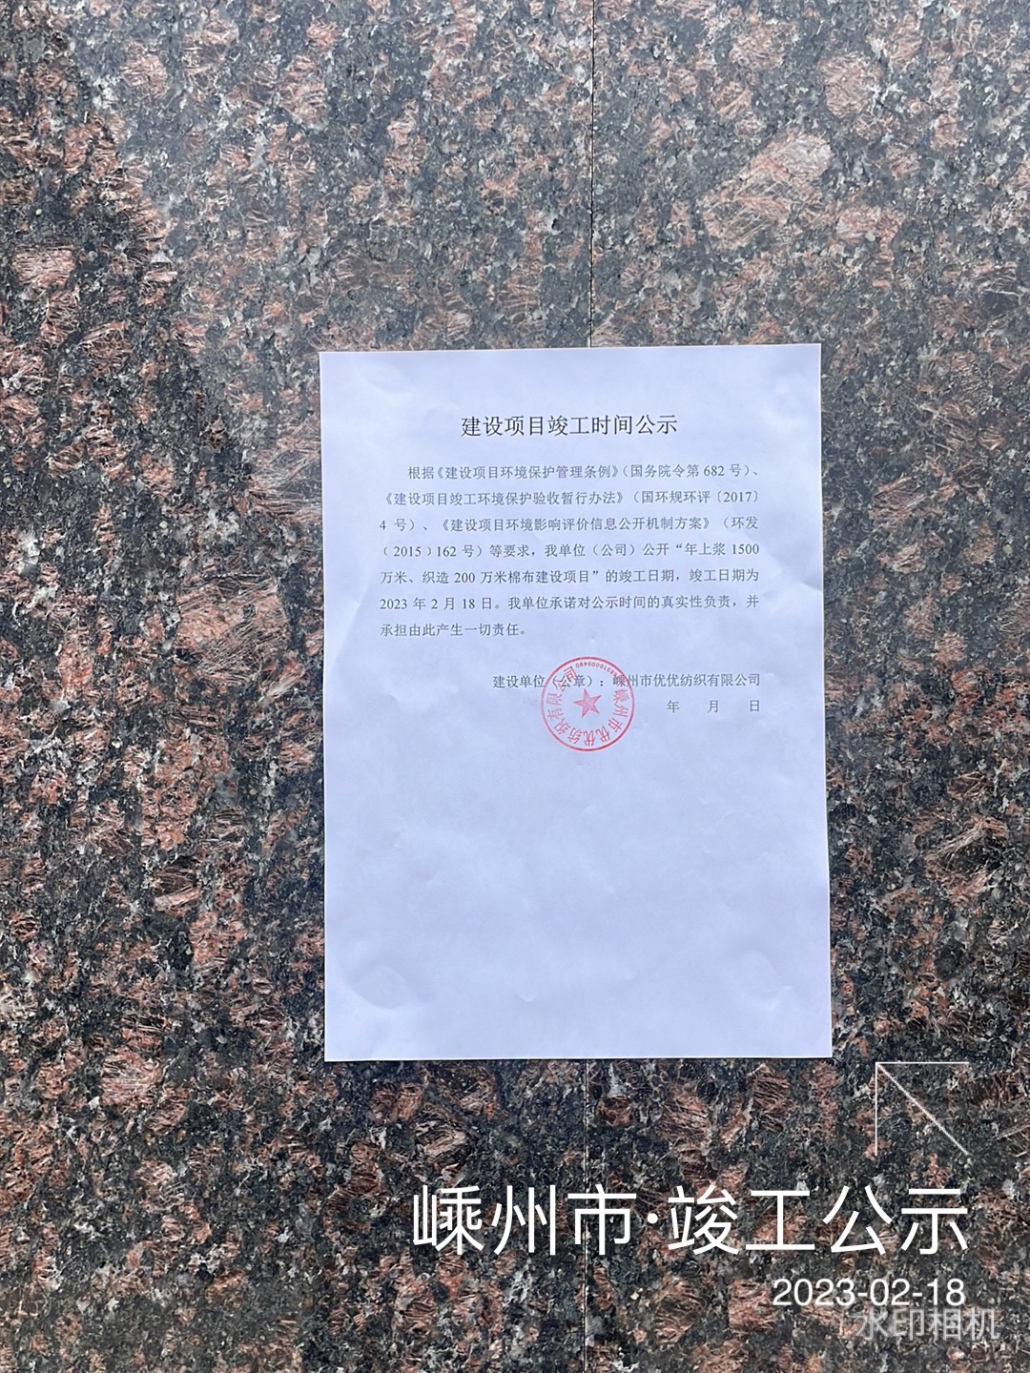

↑竣工时间公示照片

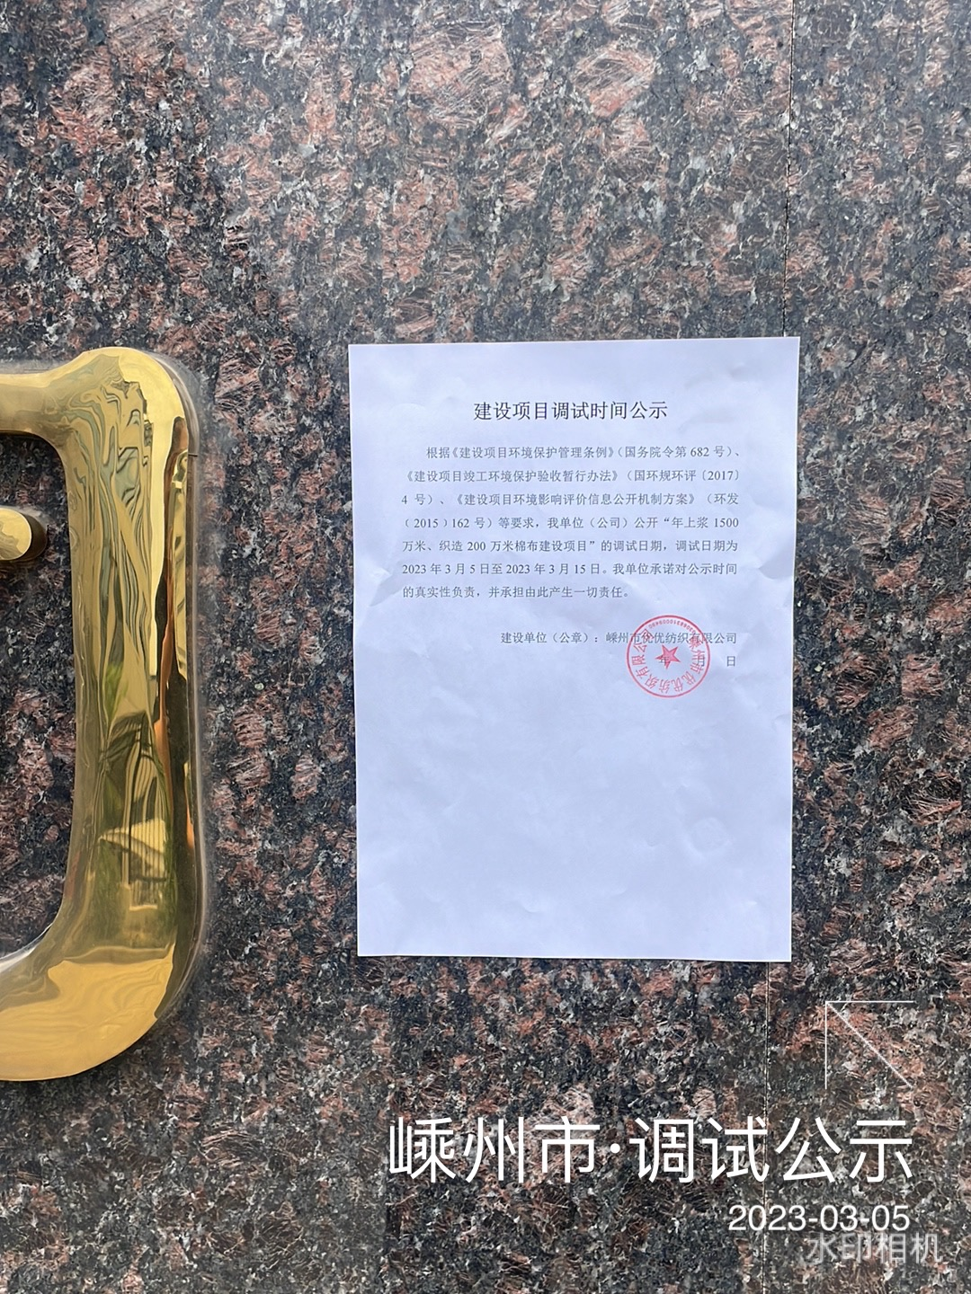

↑调试时间公示照片

附件5 检测报告

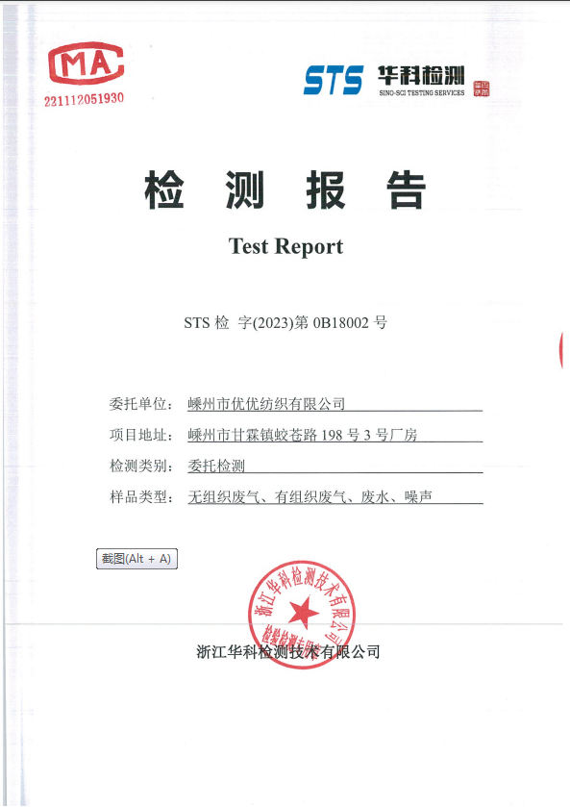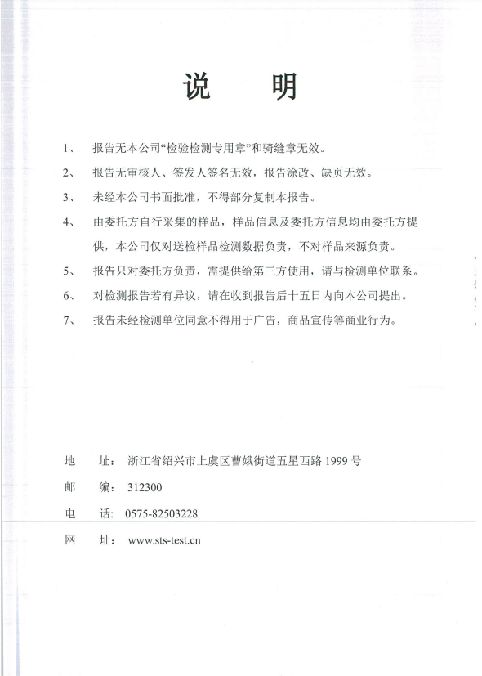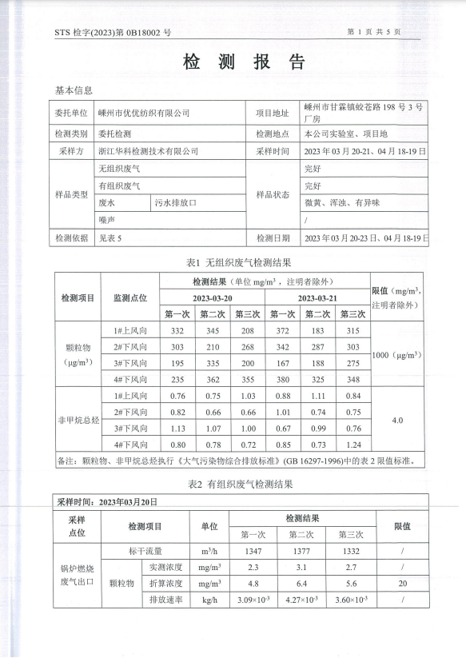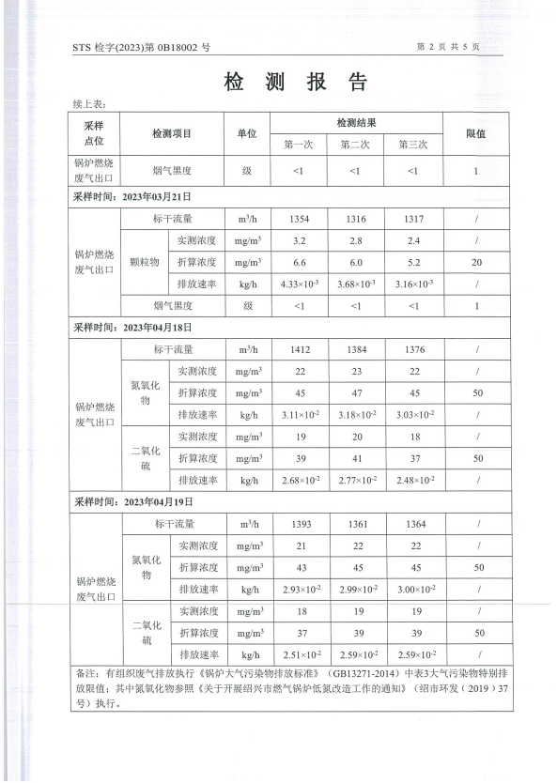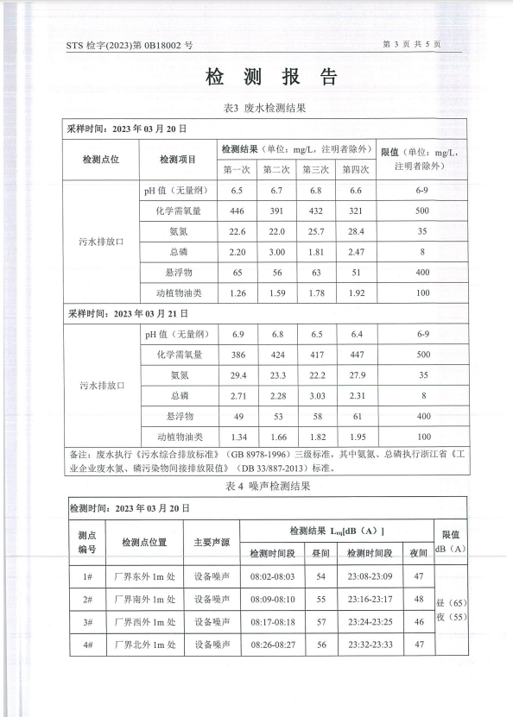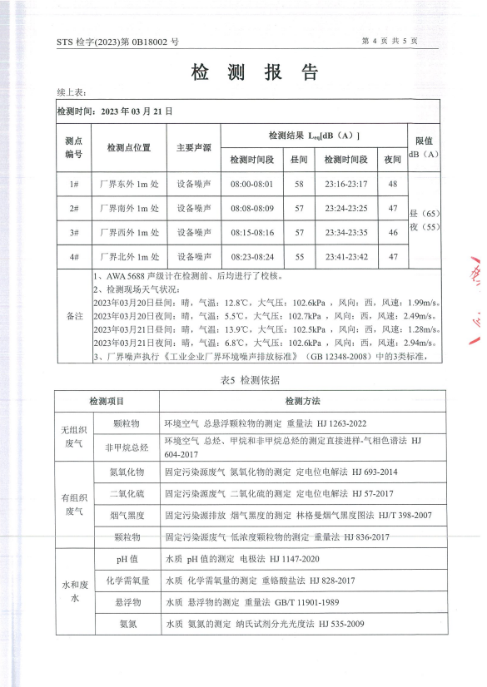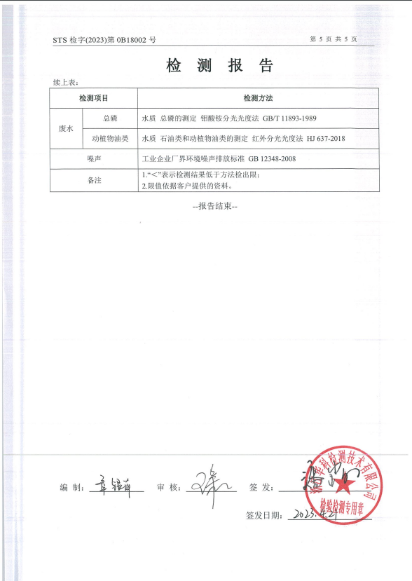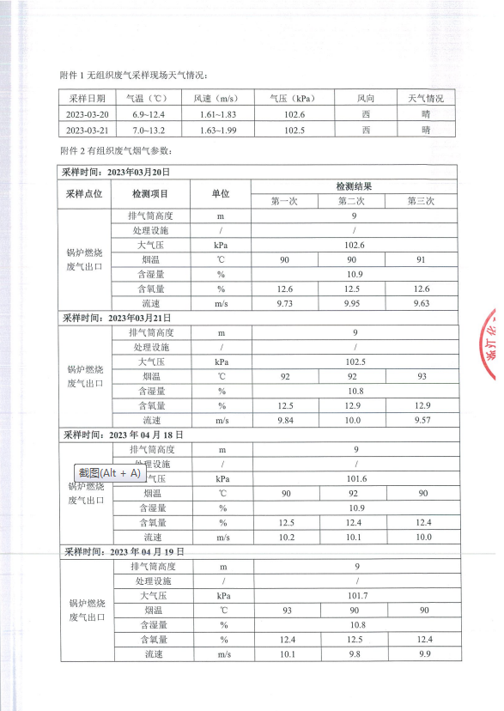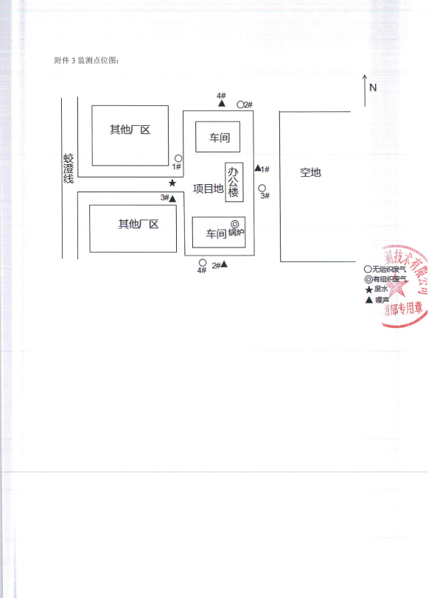

附件6 验收意见及签到单
嵊州市优优纺织有限公司年上浆2000万米、织造2000万米棉布建设项目
竣工环境保护验收意见
2023年5月12日，嵊州市优优纺织有限公司根据年上浆2000万米、织造2000万米棉布建设项目竣工环境保护验收监测报告并对照《建设项目竣工环境保护验收暂行办法》（国环规环评[2017]4号），严格依照国家有关法律法规、建设项目竣工环境保护技术指南、项目环境影响评价报告书和审批部门审批决定等要求对项目进行验收。建设单位特邀行业专家、验收监测单位、环评单位等组成验收工作组（验收组人员签名见签到单）。本次验收工作组结合验收监测报告等资料及环境保护设施现场检查情况，提出意见如下：
- 工程建设基本情况
- 建设地点、规模、主要建设内容
嵊州市优优纺织有限公司成立于2020年8月，租用嵊州市越兴瓶盖股份有限公司位于浙江省绍兴市嵊州市甘霖镇蛟苍路198号-3#厂房（租赁建筑面积2000m2）进行生产，并已形成了年产1000万米布的生产规模。由于产能及设备增加现有生产场地不能满足本项目生产需要，企业另新租赁嵊州市越兴瓶盖股份有限公司空置的1#厂房（新租赁建筑面积1000m2），即本项目实施后，租赁嵊州市越兴瓶盖股份有限公司的1#厂房、3#厂房的部分空置厂房（租用总建筑面积为3000m2）。企业投资2750万元，新增上浆工艺，主要采用整经、上轴、上浆、烘干、织造等技术和工艺，新购浆纱机、天然气锅炉、烘筒等设备，实施“年上浆2000万米、织造2000万米棉布建设项目”。
2、建设过程及环保审批情况
企业2022年8月委托杭州申澜环保科技有限公司编制了《年上浆1500万米、织造200万米棉布建设项目环境影响报告表》，并与2022年8月26日通过绍兴市生态环境局审查（嵊环核[2022]45号）。企业已领取了排污许可证，许可证编号：91330683MA2JQ2CF4G001P。
项目于2022年10月10日开工建设，于2023年2月18日竣工，调试日期为2023年3月5日至2023年3月15日。
3、投资情况
项目实际投资额为2750万元，环保投资为88元。
4、验收范围
本次验收范围为环评报告表和嵊环核[2022]45号文审批内容，即嵊州市优优纺织有限公司年上浆2000万米、织造2000万米棉布建设项目整体竣工环境保护验收 。
二、工程变动情况
项目建设地点、性质、内容、生产工艺、总平面布置与环评一致，项目建设地因天然气管道尚未到位，采用液化天然气加热，燃料的变化未导致污染物种类和总量的增加，不属于重大变动。
本项目工程实际建设内容不存在重大变动。

三、环境保护设施建设情况
1、废水
项目生活污水经化粪池预处理达到《污水综合排放标准》（GB8978-1996）中的三级标准后纳入市政污水管网。
2、废气
本项目废气主要为纺织过程中产生的棉尘、浆料混合过程中产生的粉尘、锅炉燃料燃烧废气和烘干产生的有机废气。纺织过程中产生的棉尘、浆料混合过程中产生的粉尘，烘干产生的有机废气以无组织形式排放，车间已落实排风扇；锅炉经低氮燃烧器后，经9m排气筒排放。
3、噪声
项目产生噪声设备主要为生产设备及引风机等，设备均布置于车间内，选用低噪声的先进的设备，厂区四周建设有实体围墙，以减轻噪声对厂外环境影响。
4、固废贮存场所建设情况及处置去向
项目固体废弃物主要为棉尘、次品、离子交换树脂、废包装材料和生活垃圾。棉尘、次品、废弃离子交换树脂、废包装材料收集后外售综合处理；废润滑油、废油桶等收集后暂存危废仓库，定期委托嵊州市新业危险废物经营有限公司处理；生活垃圾委托环卫部门定期清理。项目设有规范固废暂存场所。

四、环境保护设施验收监测结果

1、废水

监测结果表明，监测时段，项目生活污水排放口中主要污染物pH值、化学需氧量、悬浮物、动植物油类排放浓度均符合《污水综合排放标准》（GB8978-1996）中三级排放标准；氨氮、总磷排放浓度符合《工业企业废水氮、磷污染物间接排放限值》（DB33/887-2013）中标准要求。
- 废气
①有组织
监测结果表明，监测时段，燃烧废气排放口中颗粒物、二氧化硫、烟气黑度均满足《锅炉大气污染物排放标准》（GB 13271-2014）中表3大气污染物特别排放限值，氮氧化物排放浓度满足《关于开展绍兴市燃气锅炉低氮改造工作的通知》（绍市环发﹝2019﹞37号）中排放限值。
②无组织
监测结果表明，在本次监测期间，无组织废气厂界监控点总悬浮颗粒物、非甲烷总烃排放浓度均达到《大气污染物综合排放标准》（GB16297—1996）中表2新污染源大气污染物排放限值要求。

3、噪声
监测结果表明，监测时段，项目实施后的厂界四侧昼夜噪声均符合《工业企业厂界环境噪声排放标准》（GB12348-2008）中3类标准。

4、固废
项目固体废弃物主要为棉尘、次品、离子交换树脂、废包装材料和生活垃圾。棉尘、次品、废弃离子交换树脂、废包装材料收集后外售综合处理；废润滑油、废油桶等收集后暂存危废仓库，定期委托嵊州市新业危险废物经营有限公司处理；生活垃圾委托环卫部门定期清理。
企业建立规范的固废暂存间，暂存间由专人负责管理。

5、污染物排放总量
根据验收监测报告，本项目实施后，烟（粉）尘排放量为0.006吨/年、二氧化硫排放量为0.043吨/年、氮氧化物排放量为0.05吨/年，废水排放量为552.5吨/年、COD_{cr}排放量为0.028吨/年、NH₃-N排放量为0.003吨/年，符合总量控制指标：烟（粉）尘0.501吨/年、二氧化硫0.046吨/年、氮氧化物0.070吨/年，废水量573.75吨/年、CODcr0.029吨/年、NH₃-N0.003吨。

六、工程建设对环境的影响
本项目建设地点与环评一致，周边环境保护目标未发生变化，因此工程建设对周边环境的影响及防护距离仍满足环评要求。

七、验收结论

嵊州市优优纺织有限公司年上浆2000万米、织造2000万米棉布建设项目排放的废水、废气、噪声均达到了相应执行标准要求；固废做到分类收集，妥善处理。环评审批意见基本落实，本项目基本符合建设项目竣工环境保护验收条件，原则同意项目通过竣工环境保护验收。

八、后续要求


